Лекция 2

Проектирование как форма инженерной деятельности

Сокращение времени инвестиционного цикла, создание постиндустриального общества требуют улучшения качества проектирования – выпуска документации для капитального строительства, реконструкции, модернизации, расширения и технического перевооружения предприятий, Электротехнических устройств, агрегатов, сооружений и других объектов. Но что такое проектирование как форма инженерной деятельности, чем она отличается от проектно-конструкторских работ, работ по технологической подготовке производства? Проектные организации разрабатывают документацию, которая обеспечивает создание и развитие предприятий (городов). Конструкторские, проектно-конструкторские, проектно-технологические организации разрабатывают документацию на изделие, материал, технологию как на вид. В этом принципиальная разница между проектированием и конструированием.
Отделение проектирования от конструирования – процесс исторически длинный. В 1869-1872 гг. в России было разработано положение об условных обозначениях для чертежей промышленных предприятий, очень похожих на рисунки. Это было еще не проектирование, но уже и не конструирование. Курс на индустриализацию страны привел к строительству заводов металлопромышленности (первоочередная задача – по определению XIV конференции РКП (б), 1925 г.), к созданию системы крупных проектных организаций (Гипромез (1926 г.), Гипроцветмет, Гипромаш, Гипрошахт и т. д.), дополненной впоследствии системой специализированных проектных организаций - ГПИ (Тяжпромэлектропроект, Сантехпроект и др.). В 1990 г. в СССР было около 1800 проектных институтов (и еще примерно 30000 мелких подразделений) и затраты на проектирование различных объектов превысили 7,8 млрд. руб.
Система электроснабжения создается из готовых силовых трансформаторов, готовых выключателей, готовой кабельной продукции. Конструкция электротехнического устройства нужна для правильного ее выбора и правильной последующей эксплуатации изделия. От проектировщика-электрика требуется не конструирование нового электротехнического устройства, а умение дать замечания по существующему оборудованию и сформулировать требования к новому, которое улучшит функционирование действующего предприятия (организации, учреждения).
Электрическое хозяйство количественно характеризуется изделиями, которые его образуют, их число составляет 10¹⁰ (общее количество изделий, узлов, деталей, которые образуют крупное предприятие, оценивается 10¹¹).
Нарастание числа элементов электротехнических устройств и усложнение их связей дают качественные скачки. Приняв за критерий классификации степень сложности, можно классифицировать электротехнические объекты в порядке возрастания сложности: детали, узлы, простые изделия (предохранитель, редуктор); агрегаты и изделия средней сложности (электродвигатель); сложные изделия (автомобиль, цветной телевизор, система автоматизированного электропривода агрегата); системы, состоящие из практически счетного количества слабо связанных и слабо взаимодействующих изделий.
Для любой детерминированной системы, т.е. причинно обусловленной, с жесткими функциональными зависимостями (например, при заданном напряжении и сопротивлении ток I = U/R) могут быть предложены вычислительные процедуры и разрешимые математические отношения: разработан алгоритм, составлена программа, проведены вычисления. Поэтому реализованы САПР (системы автоматизированного проектирования) редуктора, электродвигателя и таких систем, как самолет, генераторный блок, процессор ЭВМ. Каждый раз речь идет о проектировании изделия как технической системы, каким бы сложным изделие ни было (корабль, экспериментальная установка, металлорежущий станок). Автоматизация проектирования стала необходимой, потому что разработка, например, самолетов принципиально новых типов растянулась на 8-10 лет и приблизилась к времени морального старения новой машины. Самолет, не успев взлететь, оказывается неэффективным. САПР таких сложных технических систем в проектно-конструкторских институтах требовала 6-9 лет и затрат на создание 10-11 млн. долл.
Простые и сложные вероятностные системы подлежат решению с учетом различных экономико-математических методов, методов системного анализа. При этом подразумевается, что проектируемая техническая система обладает набором конечного числа параметров, что они сами и зависимости между ними имеют хотя и случайный характер, но предсказуемы, обсчитываемы, каждый раз есть математическое ожидание и конечная дисперсия. Описав тот или иной уровень системы электроснабжения системой показателей, мы осуществили свертку практически счетного множества и можем оптимизировать результат.
Электротехническое устройство определено жесткими причинными законами, опирающимися на механику, электротехнику. Допускаются вероятностные отклонения параметров, разные технические решения, но трансформатор на 6 кВ не подходит на 10 кВ. При проектировании выбор каждого электротехнического устройства жестко не определен, во многом случаен. Замена на другое изделие по габаритам, энергетическим характеристикам возможна в широком пределе. Во время поставки, строительства, последующей эксплуатации все изделия заменяются на различающиеся.
Важны различия при отказах. Для электротехнических устройств, включая сложные, отказ отдельной детали может привести к отказу системы в целом. Дублирование и другие меры по обеспечению надежности не отменяют особенности, заключающейся в жестких связях. В крупных системах отказ любого изделия не отражается на ее функционировании. Ее жизненная устойчивость неизмеримо выше. Проектная документация на электротехническое устройство конечна и перечислима.
Принципиальное материальное отличие (различие технической реальности) влечет за собой принципиальную разницу в конструкторской деятельности при создании электротехнических устройств, в проектной деятельности – при создании энергосистемы. Покажем это на схеме эволюции техники и технологии (Рис. 1.1), являющейся кибернетической интерпретацией закона информационного отбора. Цикл техноэволюции замкнут, и его рассмотрение можно начинать с любого места. По традиции началом считается какое-либо открытие, завершающееся научно-исследовательскими и опытно-конструкторскими работами (НИОКР) по созданию новых электротехнических устройств, технологий, материала, или инженерная деятельность. В результате рождается документ на электротехническое устройство (множество разрешений, согласований, технических условий, рабочей документации и др.).
САПР любого электротехнического устройства должен обеспечивать выпуск указанных конструкторских чертежей, текстовых и табличных материалов, имеющих особенности, которые связаны с выпуском экспериментальных и опытных образцов, единичных изделий и мелких серий, массовых изделий.
По разработанной конструкторской документации осуществляется изготовление изделия, что выполняется на основе системы документации по технической (технологической) подготовке производства и другой, в том числе проектной, обеспечивающей выпуск продукции.
Приняв, что документ есть материальный объект, содержащий закрепленную информацию и предназначенный для ее передачи и использования, определим проектирование деятельностью, обеспечивающей закрепление информации в виде документа, на основе которого осуществляется строительство, реконструкция, расширение и техническое перевооружение крупных и сложных предприятий и сооружений, отдельных цехов, отделений и других объектов.
Группа электротехнических устройств одного вида, размещенных проектировщиком в конкретном цехе, может отражать хорошее техническое решение, и тогда оно получает все большее распространение (и наоборот). Так, тиристорные преобразователи не только вытеснили в поставках другие виды преобразователей, но и привели к созданию новой пускорегулирующей и защитной аппаратуры, вызвали определенные изменения в системе электроснабжения.
Происходит своеобразная борьба за существование: масляные, сухие и с негорючим заполнением трансформаторы; элегазовые, масляные, вакуумные и воздушные выключатели; короткозамыкатели с отделителями, выключатели; предохранители, тепловые расцепители.
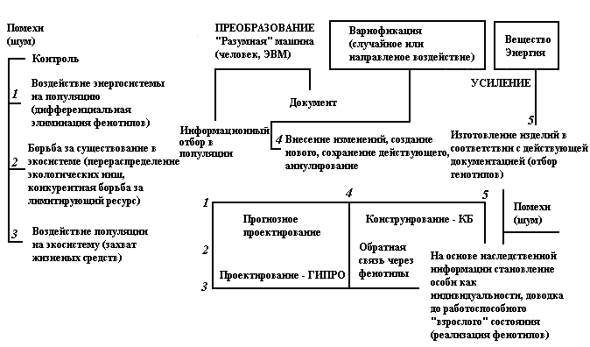
Рис.1.1. Схема эволюции техники и технологии [2]
Предполагается, что проектировщик оценивает тенденцию. Подчеркнем необходимость во всех случаях организации обратных связей проект – его осуществление (строительство и монтаж) – эксплуатация – анализ результатов для использования в проекте. Обратная связь должна основываться на системе показателей, иерархически характеризующей электрическое хозяйство предприятия в целом. Показатели должны быть обязательной частью проекта, анализироваться после окончания строительства и в процессе эксплуатации. С появлением ЭВМ такая возможность появилась в массовом масштабе.
В результате функционирования предприятия происходит оценка электротехнического устройства как вида, оценка проектных решений. Действует своеобразный контроль, на основании которого происходит информационный отбор, создается мнение о работоспособности данного изделия, о необходимости снятия его с производства и т. д. Это мнение материализуется (закрепляется) в документе. Документ или сохраняется (тогда изделия продолжают выпускаться, и прежние технические решения сохраняются), или в него вносятся изменения (индексация документации), или аннулируется (выпуск изделия прекращается), или выносится решение о проведении новых исследований и создании нового документа (НИОКР). Время течет, даже если за один цикл не произошло изменений в выпуске изделия. Поэтому каждый выпуск квазистационарен.
Множество всех циклов, включающих все устанавливаемые изделия, должно увязываться между собой. Во всем мире возрастает значение предварительных оценок, оценок сверху, консалтинговой деятельности. В стране намечено укрепить взаимосвязи прогнозирования, перспективного и текущего планирования. Возрастает значение электрики административно-хозяйственных единиц (республик, областей, регионов и др.), САПР электрической части схемы развития и размещения предприятий данной отрасли и технико-экономическое обоснование (ТЭО) каждого предприятия. Сбалансированность требующихся ресурсов (электрических мощностей, объемов электропотребления, количества электрооборудования и проводниковой продукции, объемов капитальных вложений) по всей генеральной совокупности цехов (производств) и предприятий находит отражение в количественных ограничениях, накладываемых Н-распределением.
Будем называть прогнозным проектированием комплекс вопросов, решаемых по электрической части предприятия на 5, 10, 15 лет и более на стадиях схемы развития и ТЭО (тендерных предложений).
Таким образом, проектирование (и создание САПР), понимаемое максимально широко, подразделяется на конструирование, которое выпускает проектно-конструкторскую и технологическую документацию, обеспечивающую выпуск изделия (технологии, материала); на проектирование, обеспечивающее проектно-сметную документацию для объектов капитального строительства, реконструкции, технического перевооружения; на прогнозное проектирование, решающее перспективные вопросы развития региона и (или) отрасли (предприятия) и сбалансировано определяющего необходимые ресурсы и объем продукции.
Для обеспечения каждой деятельности (конструирования, проектирования, прогнозного проектирования) создается своя САПР, имеющая свою специфику и опирающаяся на свои законы и закономерности.
Создание и развитие САПР и конструирования и САПР проектирования распадается на ряд стадий, которые связаны с этапами проектирования, с назначением организации, где создается САПР, с проектируемыми объектами. Оказалось необходимым и выделение обеспечивающих (САПР-информ, методология, лингвистика и др.) подсистем и подсистем управления проектированием (различные АСУ, действующее внутри проектной организации).
Мы показали особенности электрического хозяйства современных промышленных предприятий как систем нового типа, возникших в последние десятилетия, и оформление проектирования как нового вида инженерной деятельности. Практическая счетность элементов, негауссов характер многих показателей и параметров (действие Н-распределения) при бесконечной дисперсии, неформализуемость принятия проектных решений затрудняют создание САПР, а возможность системного описания электрического хозяйства, устойчивость его развития и структуры облегчают задачу.

Технико-экономическое обоснование (ТЭО) проекта
Состав и стадии проектирования менялись вместе с развитием народного хозяйства. Усложнение технологических процессов и состава оборудования, устанавливаемого на промышленных предприятиях, рост связей и ограничений, необходимость сбалансированности планов привели к необходимости организации выпуска документа – проекта развития – не по одному предприятию, а по отрасли (ведомственный подход) и по регионам (территориальный подход). При сохранении отраслевых решений, развитие в России федеральных начал увеличивает значение территориальных решений.
Известное постановление об улучшении планирования и усилении воздействия хозяйственного механизма на повышение эффективности производства и качества работы установило в 1979 г. порядок составления перспективных планов на 5, 10, 20 лет. Тем самым официально замкнулся цикл техноэволюции (Рис. 1.1): с 1982 г. стала предусматриваться разработка на 15-летнюю перспективу отраслевых и региональных схем. Общеприняты основные критерии оценки деятельности проектных организаций: обеспечение высокого технико-экономического уровня проектируемых объектов, повышение производительности труда и сокращение расхода материальных ресурсов при их строительстве и эксплуатации, снижение доли строительно-монтажных работ в стоимости объекта. В целом проектирование увязывается в единую иерархическую систему (Рис. 1.2) .
ТЭО (тендер) определяет порядок разработки проектно-сметной документации: в две стадии – проект и рабочая документация – или в одну – рабочий проект (технорабочий проект).
Технико-экономическое обоснование разрабатывается как единый документ для строительства, реконструкции, расширения и технического перевооружения крупных и сложных предприятий и сооружений и других объектов. ТЭО является предплановым и предпроектным документом. Предусматриваемые в ТЭО технический уровень и основные показатели после осуществления строительства должны соответствовать показателям лучших отечественных и зарубежных предприятий или быть выше них.
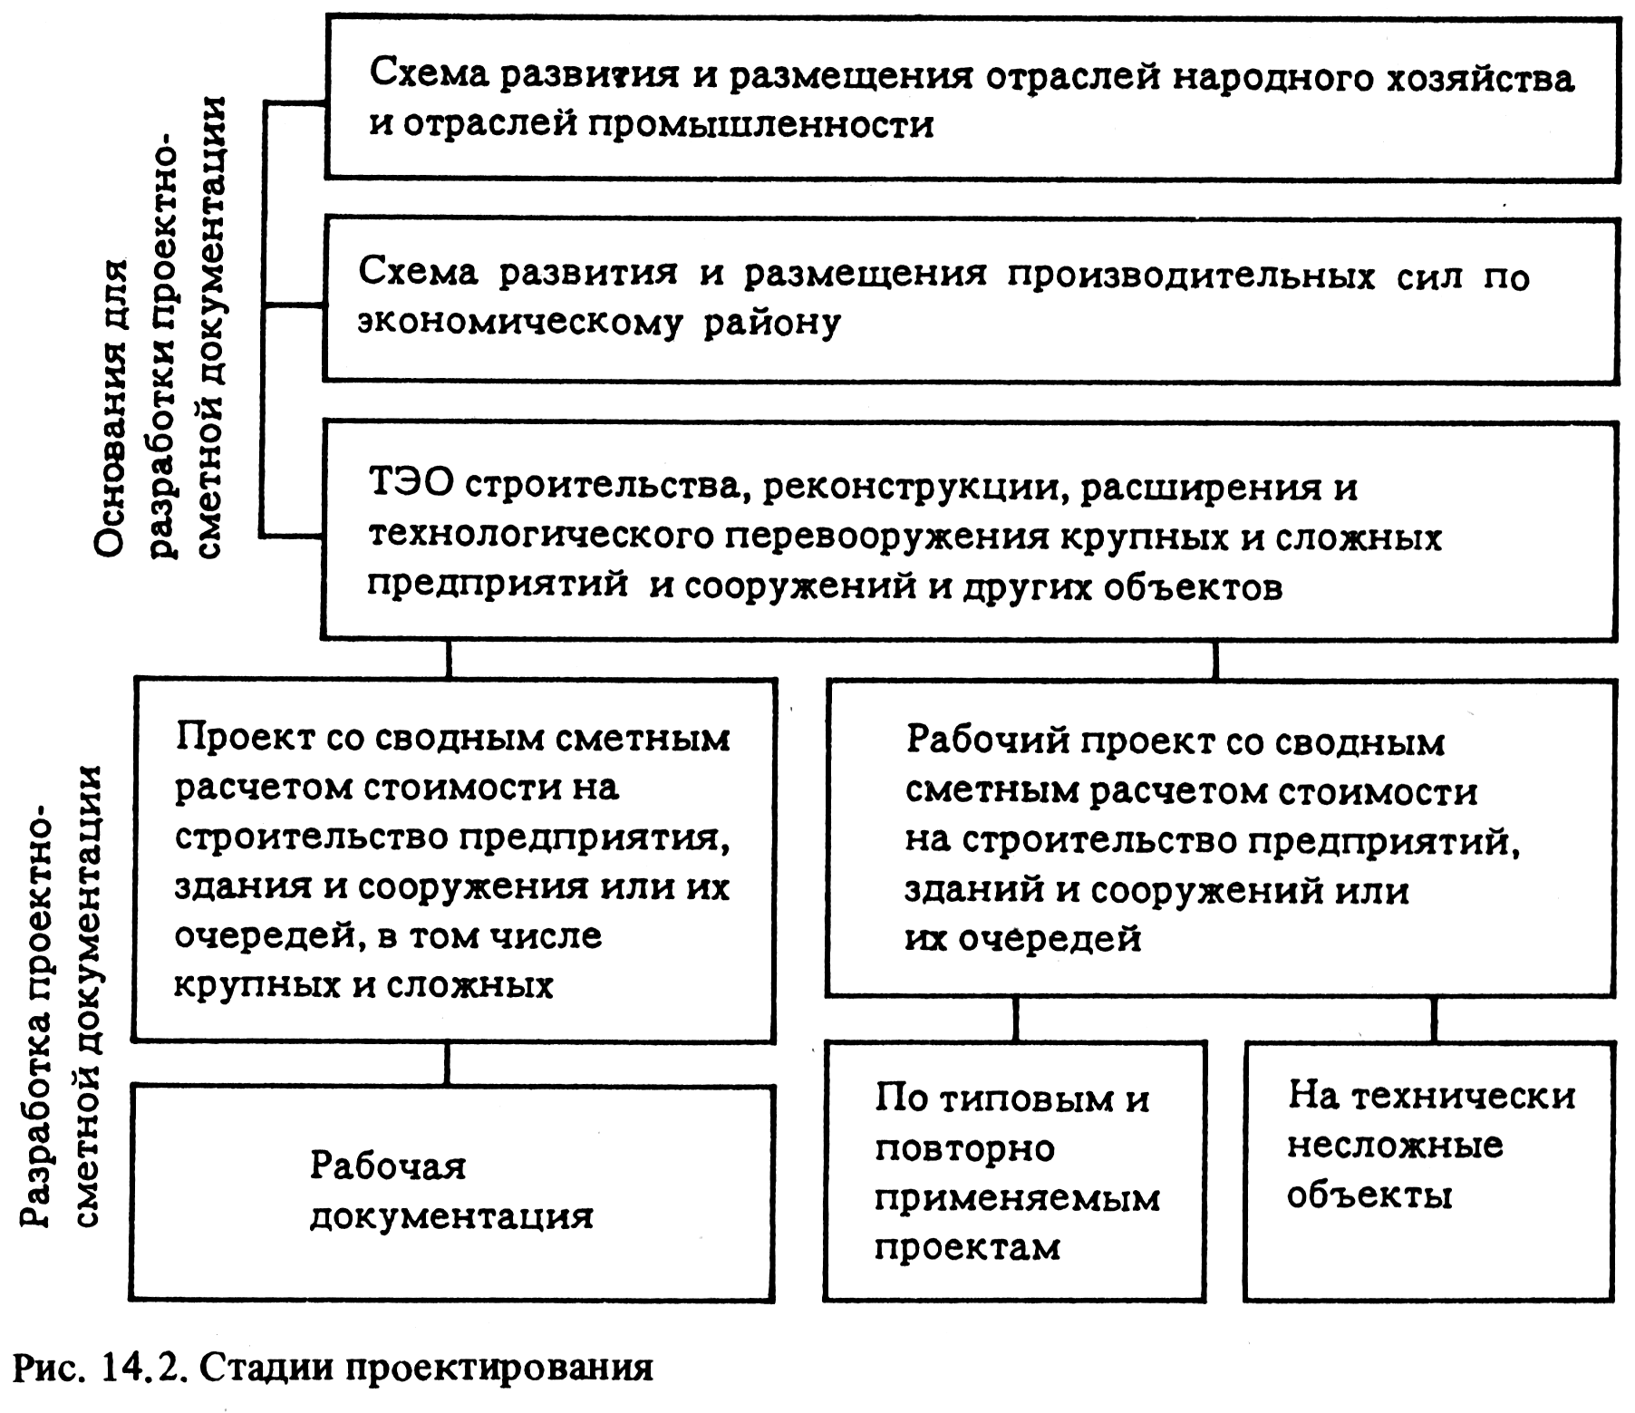
Рис.1.2. Стадии проектирования и состав документации электрической части

Электрическая часть схемы развития и размещения предприятий отрасли выполняется в виде пояснительной записки и расчетных таблиц. В пояснительной записке формулируются основные направления и принципы проектирования, отражающие изменения технологии и ожидаемое углубление электрификации по разделам:
- электроснабжение;
- силовое электрооборудование, электропривод и автоматизация, электроосвещение;
- электроремонт.
Излагаются важнейшие научно-исследовательские работы, которые должны приводиться для эффективности построения и функционирования электрического хозяйства, НИОКР, направленные на создание новых изделий, а также требования к новому и существующему оборудованию.
В таблицах по каждому предприятию приводятся основные электрические показатели, удельные и общие расходы электроэнергии по основным видам продукции, количество трансформаторов IV габарита и выше и высоковольтных выключателей, объем цветного металла (кабельной продукции), капитальные вложения и штаты. По существу в схеме предприятие рассматривается на шестом уровне и лишь в отдельных случаях – на пятом. В сводных таблицах данные укрупняются по подотраслям, по регионам или другим административно-хозяйственным единицам (например, по энергосистемам), по отраслям в целом.
Электрическая часть ТЭО, сохраняя в пояснительной записке описание по разделам, углубляет его до 5УР и 4УР. При наличии исходных данных и полном объеме ТЭО выполняются проработки по каждому цеху (Табл. 1.1), району электроснабжения (Табл. 1.2), ГПП (Табл. 1.3), РП и др. Определяются технико-экономические показатели цеха сетей и подстанций, электроремонтного цеха, его кустов, оперативного ремонта, состава электрооборудования, центральной электротехнической лаборатории. ТЭО состоит из следующих разделов (применительно к электрической части) :
а) исходные данные и положения; данные о техническом состоянии предприятия, анализ и оценка его деятельности, основные технико-экономические показатели электрического хозяйства за последние 3 года, предшествующие году разработки ТЭО;

Таблица 1.1. Показатели электрооборудования цеха (производства) [2]
1 | Получасовой максимум нагрузки, МВт
2 | Годовое потребление электроэнергии, МВт⋅ч
3 | Максимальная реактивная нагрузка, Мвар
4 | Количество установленных электродвигателей, шт.
5 | Суммарная мощность электродвигателей, МВт
6 | Количество высоковольтных электродвигателей, шт.
7 | Суммарная мощность высоковольтных ЭД, МВт
8 | Суммарная мощность технологической нагрузки, кВт
9 | Суммарная мощность осветительной нагрузки, кВт
10 | Количество установленных трансформаторов, шт.
11 | Суммарная мощность трансформаторов I-III габаритов, MB⋅A
12 | Количество шкафов, щитов, пультов, шт.
13 | Общая длина силового кабеля, км
14 | Общая длина контрольного кабеля, км
15 | Площадь объекта в плане, м²
16 | Площадь освещаемых помещений, м²
17 | Среднесписочная численность электротехнического персонала, чел.
18 | В том числе ИТР, чел.
19 | Стоимость электротехнического хозяйства, тыс. руб.
20 | В том числе стоимость оборудования, тыс. руб.
21 | Затраты на обслуживание и ремонт электрооборудования, тыс. руб.

Таблица 1.2. Технико-экономические показатели района
электроснабжения
1 | Получасовой максимум нагрузки, МВт
2 | Суммарная установленная мощность электроприемников
3 | (технологическая, двигательная, светотехническая), МВт
4 | Длина воздушных ЛЭП (по напряжениям), км
5 | Длина силовых кабелей (по напряжениям), км
6 | Общая протяженность траншей, км
7 | Общая протяженность кабельных туннелей, км
8 | Общая протяженность кабельных эстакад (галерей), км
9 | Общая протяженность кабельных блоков, км
10 | Площадь района по генплану, м
11 | Стоимость электроснабжения района (без ГПП и РП), тыс. руб.
12 | В том числе строительно-монтажных работ, тыс. руб.

Таблица 1.3. Показатели главной понизительной подстанции
1 | Максимальная нагрузка ГПП
2 | Годовое количество переданной электроэнергии
3 | Перечень главных трансформаторов (тип, мощность, напряжение)
4 | Количество ячеек и шкафов КРУ (по напряжениям)
5 | Общий вес оборудования
6 | Площадь ГПП в ограде
7 | Объем строительной части здания
8 | Стоимость основных производственных фондов (всего).  В том числе:
9 | строительных работ
10 | монтажных работ
11 | оборудования
б) мощность (объем производства продукции), номенклатура продукции, сравнение с аналогами;
в) обеспечение предприятий энергией и другими ресурсами, обоснование источников электроэнергии с учетом топливно-энергетического баланса района, расчет численности работающих (электроснабжение согласовывается с энергосистемой);
г) основные технологические решения и требования к оборудованию, состав обслуживающего и энергетического хозяйства, структура управления;
д) выбор площадки (трассы ЛЭП) строительства;
е) основные строительные решения, ситуационный план с указанием внеплощадочных сооружений электроснабжения, схема генерального транспорта с объектами энергетического хозяйства, объемы основных строительно-монтажных работ;
ж) охрана окружающей среды (электромагнитные излучения, мойка трансформаторов и электродвигателей, ликвидация светильников, утилизация отходов и др.);
з) расчетная стоимость строительства;
и) основные технико-экономические показатели, удельные расходы энергетических ресурсов, уровень производительности труда, сравнение с показателями действующих передовых отечественных и зарубежных предприятий, а также с перспективными показателями проектируемых организаций;
к) выводы и предложения, оценка эффективности строительства, составление задания на проектирование, перечень научно-исследовательских, конструкторских, экспериментальных и изыскательских работ, которые необходимо выполнить для проектирования и строительства предприятия, изготовления оборудования;
л) приложения (схемы планов ситуационного и генерального, габаритные схемы по наиболее крупным и сложным зданиям и сооружениям, сводный расчет стоимости строительства).
Разработка ТЭО начинается, как правило, за 2-3 года до начала строительства, для предприятий с длительным сроком проектирования и строительства – за 4-5 лет, в исключительных случаях (атомные электрические станции и особо крупные комплексы) – за 6-7 лет.
Объектные и локальные расчеты стоимости составляются на основе укрупненных показателей стоимости строительства (УПСС), укрупненных сметных нормативов и стоимостных показателей прогрессивных проектов-аналогов.
Проект выполняется на основе утвержденного ТЭО. Основным отличием проекта от ТЭО является проработка всех частей проекта, определение всех цехов, а в цехах – состав основных отделений и участков обслуживающих и вспомогательных объектов. Для каждого определяется место на плане и обсчитываются требующиеся ресурсы. Пример расшифровки входящих в проект крупных объектов для каждого из которых должны быть решены вопросы электроснабжения, иллюстрируется, например, Рис. 2.8 [1].
Применительно к проектированию электроснабжения на генплане размещаются все ГПП и РП, выделяются районы электроснабжения и кабельные (траншеи, блоки, туннели) и воздушные трассы, наружные токопроводы, даются планы и разрезы подстанций (или ссылка на типовые проекты), помещается схема электроснабжения, решающая электроснабжение ТП и высоковольтных двигателей. Функциональная схема проектирования электроснабжения на этой стадии определяется для получения показателей, аналогичных приведенным в Табл. 1.1-1.3. Близкие схемы составляются для отдельной ПС и электрических сетей.
При разработке ТЭО ограничиваются схемой электроснабжения, интересующей энергосистему, т.е. решающей вопросы присоединения. План размещения электрических объектов не выпускается. В отдельных случаях выполняется ситуационный план с указанием источников питания (ТЭЦ, районная ПС), ГПП и распределительных пунктов высокого напряжения (распределительных подстанций РП), присоединенных к энергосистеме, и основных трасс. Еще более укрупнено решаются вопросы электрооборудования. Фактически, не выполняя чертежей, достаточно по каждому из объектов определить технико-экономические показатели по электрическому предприятию в целом.
Важна теоретическая сторона. Технолог задает множество параметров {M}, которым электрик должен поставить в соответствие электрические показатели W0, осуществив выбор их из множества возможных {Wn} ∋ W0 и оценив результаты на основе информационного банка проектной организации:
$$W^{n}=\left(W_{1}^{ц1}U\text{.}\text{.}\text{.}{\text{UW}}_{i}^{\text{kk}}\right)U\left(W_{1}^{э1}U\text{.}\text{.}\text{.}{\text{UW}}_{i}^{\text{эl}}\right)U\left(W_{1}^{п1}U\text{.}\text{.}\text{.}{\text{UW}}_{1}^{\text{nm}}\right)×$$
$$U\left(W_{1}^{p1}U\text{.}\text{.}\text{.}{\text{UW}}_{i}^{\text{pn}}\right),$$
где W_{цi}, i =1, ...,21 (Табл. 1.1) - значение электрического показателя каждого из k технологических цехов; W_{эi}, i = 1, ..., 11 (Табл. 1.2) -показатель каждого из l районов электроснабжения; W_{пi} – показатели ГПП и РП (Табл. 1.3); W_{pi} – показатели электроремонта.
Больший объем проекта требует больших исходных данных. При выполнении электроснабжения на стадии проекта необходимы:
- генеральный план завода с размещением основных и вспомогательных производственных зданий, сооружений, основных подземных и надземных коммуникаций;
- данные по составу и характеру электрических нагрузок и электроприемников технологического и другого назначения;
- данные по пожаро- и взрывоопасных производствах;
- данные по требованиям к бесперебойности электроснабжения отдельных производств, цехов, агрегатов и отдельных механизмов с выделением электроприемников I и особой группы I категории по ПУЭ;
- геологические и климатические данные и метеорологические условия; основные планы и разрезы цехов и сооружений;
- данные по силовому электрооборудованию, электроприводу и освещению.
В проекте подтверждаются согласованные в ТЭО технические решения и определяются технические условия, включающие нагрузки сторонних потребителей, данные по токам и мощности КЗ на шинах источников питания, требования по компенсации реактивной мощности и качеству электроэнергии, требования к устройствам релейной защиты, автоматики, связи и телемеханизации, оговариваются границы раздела и учета, трассы питающих ЛЭП и их параметры.
В состав рабочей документации должны входить:
- рабочие чертежи, разрабатываемые в соответствии с требованиями государственных стандартов (функциональная схема проектирования силового оборудования на стадии рабочей документации – Рис. 1.3);
- сметная документация;
- ведомости объемов строительных и монтажных работ;
- ведомости потребности в материалах по видам работ;
- сборники спецификации оборудования;
- опросные листы и габаритные чертежи на соответствующие виды оборудования и изделий;
- проектно-сметная документация на строительство зданий и сооружений пускового комплекса;
- исходные требования на разработку конструкторской документации на оборудование индивидуального изготовления.
Особенность рабочего проекта и рабочей документации заключается в том, что каждый приемник электроэнергии, включая светоточку (светильник), должен указываться на чертеже с привязкой в пространстве, к нему должно подводиться питание, выполняться управление и защита, должны быть сделаны все монтажные чертежи и чертежи на присоединение, на раскладку кабельных потоков (с разрезами, сечениями). В РД разрабатывают компоновочные чертежи, задания заводам-изготовителям, установочные и др.
Оценим количественно документацию по стадиям проектирования. Электрическая часть схемы развития и размещения предприятий отрасли состоит из пояснительной записки и таблиц общим объемов 100-150 страниц. Основные направления проектирования на перспективу имеют приблизительно такой же объем. Схема охватывает всю отрасль.
Электрическая часть ТЭО, как правило, отдельно не выполняемая, имеет пояснительную записку объемом 30-50 страниц и несколько чертежей. ТЭО охватывает одно предприятие.
Проект выполняется по разделам. Обычно выделяют:
- электроснабжение (том пояснительной записки 100-200 страниц, том чертежей до 100 номеров);
- электрооборудование на завод в целом с выделением отдельных томов по наиболее крупным цехам (производствам), по сложному электроприводу и специальным вопросам;
- отдельным разделом выделяется электроремонт.
Каждый том имеет объем (при приведении к 11-му формату) 200-300 страниц, количество томов 2-10.
Примерное содержание пояснительной записки тома электроснабжения на стадии проект:
- исходные данные;
- характеристика существующей схемы завода;
- потребители электроэнергии и электрические нагрузки;
- источники электроснабжения завода и баланс электроэнергии и мощности;
- выбор напряжения питающей и распределительной сетей;
- выбор схемы электроснабжения завода;
- характеристика схемы электроснабжения завода;
- конструктивное выполнение подстанций ПО и 220 кВ;
- конструктивное выполнение распределительных устройств и подстанций 10 и 6 кВ; электроприемники с резкопеременной и ударной нагрузкой;
- мероприятия по обеспечению качества электроэнергии; компенсация реактивной мощности;
- токи короткого замыкания, компенсация емкостного тока на землю;
- релейная защита и автоматика;
- телемеханизация систем электроснабжения;
- учет расхода электроэнергии; мероприятия по регулированию электрической мощности;
- рабочее и защитное заземление;
- молниезащита;
- линии электропередачи 110 и 220 кВ;
- внецеховые кабельные сети и токопроводы;
- наружное электроосвещение; технико-экономические показатели;
- технические условия, заключения и приложения.
Рабочая документация выполняется по объектам, входящим в тот или иной пусковой комплекс, а каждый объект разбивается по частям проекта. Количество номеров чертежей электрической части по комплексу 10-100 тыс. шт.

